Міністерство освіти і науки України
Тернопільський національний технічний університет імені Івана Пулюя

ЗВІТ
за результатами проведеного опитування здобувачів другого (магістерського) рівня вищої освіти, що навчаються за освітньо-професійною програмою «Автомобільний транспорт» галузі знань 27 «Транспорт», спеціальності 274 «Автомобільний транспорт» щодо рівня їх задоволеності якістю даної освітньої програми та освітнього процесу в ТНТУ



ТЕРНОПІЛЬ
2021
Звіт сформовано за результатами проведеного опитування здобувачів вищої освіти відповідно до «Положення про опитування учасників освітнього процесу в Тернопільському національному технічному університеті імені Івана Пулюя», «Положення про акредитацію освітніх програм Тернопільського національного технічного університету імені Івана Пулюя» та за наказом ректора від 19.10.2021 р. №4/7-863 «Про опитування здобувачів першого та другого рівнів вищої освіти».
Терміни проведення: 19.10.2021 – 21.11.2021.
Дане опитування є формою участі здобувачів вищої освіти в системі внутрішнього забезпечення якості вищої освіти та реалізації принципу студентоцентричного навчання.
Мета опитування – вивчення рівня задоволеності здобувачів другого (магістерського) рівня вищої освіти якістю професійно-освітньої програми «Автомобільний транспорт » галузі знань 27 «Транспорт», спеціальності 274 «Автомобільний транспорт» та освітнього процесу загалом.
Опитування проводилося шляхом online-анкетування за допомогою сервісу Google Forms анонімно та на добровільних засадах.

В опитуванні взяли участь 32 здобувачі вищої освіти (з них 15 студентів 5 курсу та 17 студентів 6 курсу), що склало 91,4% від загального контингенту здобувачів даної освітньої програми.
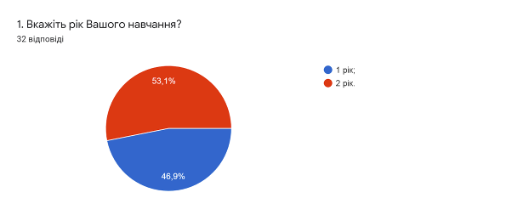
Аналіз відповідей на наступні запитання, показав: Чи співпадають Ваші очікування щодо освітньої програми з її змістом та шляхами реалізації?- 68,8% респондентів дали відповідь так, 25% - скоріше так, двоє опитаних обрали варіант важко відповісти; Чи залучали Вас до процесу періодичного перегляду освітньої програми та інших процедур забезпечення її якості? 81,3% респондентів відповіли, що так, 18,8% - ні; Чи реалізується за даною освітньою програмою право вільного вибору дисциплін?, як бачимо, більшість здобувачів освіти (71,9%) дали відповідь так, 28,1% відповіли ні.
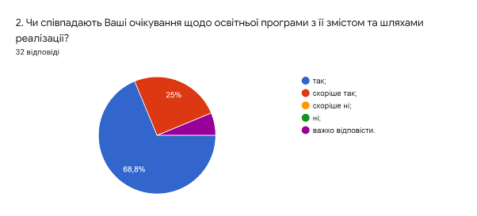
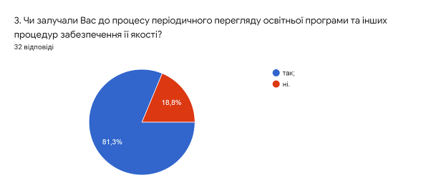
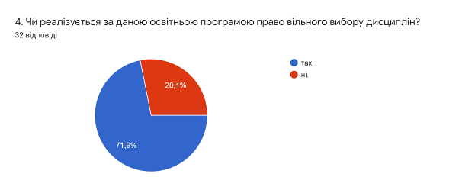
У наступному запитанні респондентам потрібно було обрати актуальні твердження, які, на їхню думку найтісніше пов’язані з особливостями викладання на даній освітній програмі (кількість виборів не обмежувалася). Як бачимо, найбільш актуальним студенти вважають твердження: порядок вивчення дисциплін логічний та послідовний 71,9%. 59,4% вказали, що обсяг практичної підготовки достатній для успішної роботи за фахом Не менш актуальними, як відмітили 53,1% та 50% відповідно, це - співвідношення аудиторної та самостійної роботи є оптимальним та цілі ОП враховують тенденції розвитку спеціальності та ринку праці. На думку 31,3% респондентів забагато теоретичних дисциплін без практичного їх застосування. 25% вказали, що інформація, що подається на заняттях застаріла, не відповідає сучасним потребам. Для 6,3% опитаних недостатня кількість дисциплін фахової підготовки, а також є предмети, наповнення яких дублюється. Один респондент зазначив, що багато часу відводиться на самостійну роботу і від цього знижується якість засвоєння матеріалу.
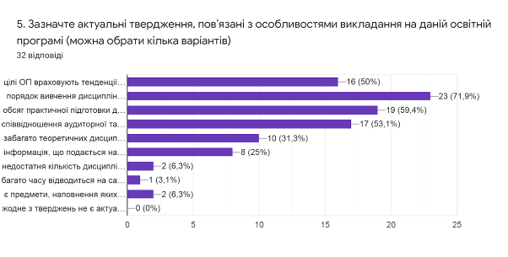
В наступному запитанні студентам потрібно було оцінити міру задоволеності матеріально-технічним забезпеченням освітнього процесу. Як бачимо, що більшість (78,1%) респондентів задоволені матеріально-технічним забезпеченням на «5» балів. 18,8% задоволені на «4» бали. Один респондент оцінює на «1» бал. В середньому – 4,7 бали.
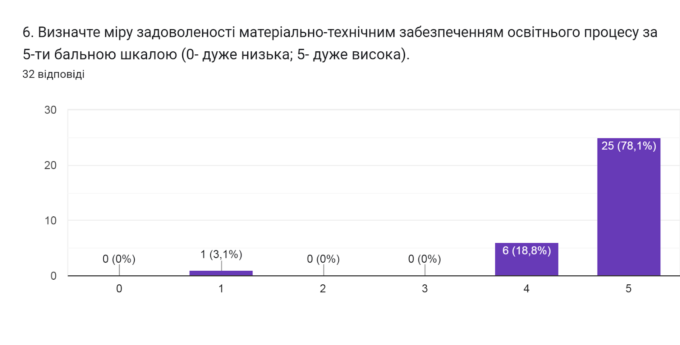
Також здобувачам освіти було запропоновано визначити форму здобуття освіти, яка є для них найбільш зручною. Відповіді розділилися наступним чином: 43,8% опитаних вказали, що це дистанційне навчання, такий же відсоток 43,8% підтримали змішану форму навчання. Для 12,8% це очне навчання.
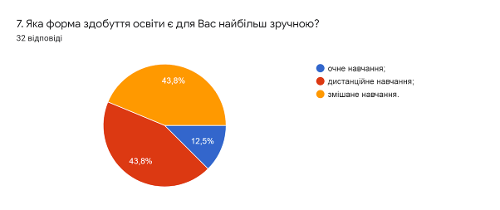
Метою проведеного опитування було також і визначення найбільш вагомих можливостей електронного навчання (кількість виборів не обмежувалася).
Аналіз показав, що найбільшою перевагою здобувачі освіти вважають можливість навчатися в своєму темпі та мобільність (68,8% та 62,5% відповідей відповідно). Нижчий відсоток (43,8%) респондентів відмітили комплексне ознайомлення з усім матеріалом дисципліни. Для 34,4% це забезпечення діалогу та постійної підтримки. На думку одного респондента переваги відсутні.
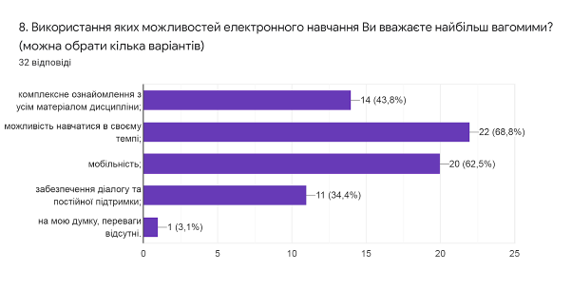
Узагальнюючи надані відповіді на питання щодо системи оцінювання результатів навчання, можна зробити висновок, що система оцінювання в повній мірі є прозорою та зрозумілою для 90,6% опитаних здобувачів освіти, для 9,4% - частково зрозумілою; обсяг знань, який вони отримали, навчаючись, був достатнім для об’єктивного оцінювання під час поточного та підсумкового контролів (100% відповідей); на думку 90,6% викладачі об’єктивно оцінюють знання студентів. 68,8% респондентів ознайомлені з процедурою оскарження результатів оцінювання, 31,3% вказали, що ні.
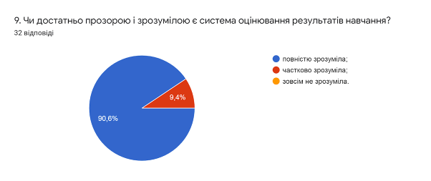
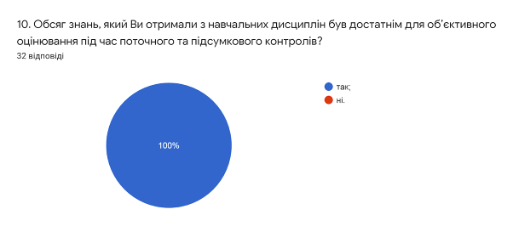
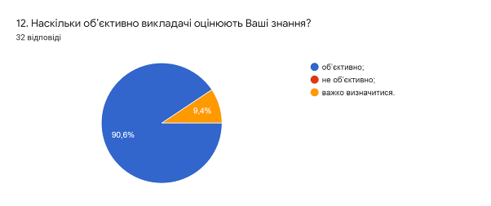
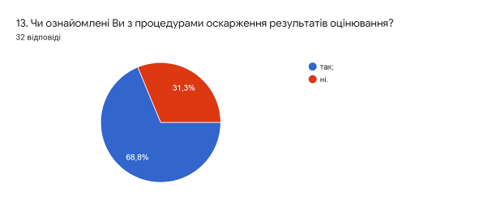
Аналізуючи відповіді на запитання Яким формам та методам навчання віддають перевагу науково-педагогічні працівники під час викладання фахових дисциплін ми побачили, що 50% опитаних відзначили, що науково-педагогічні працівники університету застосовують зазвичай традиційні (лекції, семінари, практичні, самостійна робота, консультації і ін.) форми та методи навчання. Проте, як вважають 43,8%, науково-педагогічні працівники усвідомлюють необхідність постійного саморозвитку і поєднують традиційні та інноваційні методи навчання. Двоє респондентів (6,3%) вказали на інноваційні (проблемні лекції, дискусії, лекція-конференція, кейс-метод, тренінги, квести та ін. із залученням фахівців-практиків).
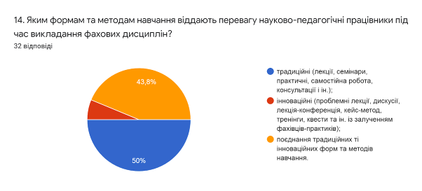
У наступному запитанні респондентам потрібно було вказати дисципліни, які, на їхню думку, заслуговують позитивної оцінки. 65% опитаних вважають, що усі дисципліни заслуговують позитивної оцінки (усі навчальні дисципліни заслуговують позитивної оцінки, Всіх без винятку, всі…). 17% респондентів не змогли дати відповідь на це запитання.
Решта зазначили наступне (орфографія збережена):
- Англійська
- Автотехнічна експертиза дорожньо-транспортних пригод
- Електронне та мікропроцесорне обладнання, теоретична механіка, англійська, філософія, і загалом
- Сучасні технології ремонту та сервісного обслуговування автомобілів; Математичне моделюванння транспортних процесів; Надійність автотранспортних засобів; Виробничо-технічна інфраструктура підприємств автотранспорту; Спеціалізований рухомий склад.
- Електронне та мікропроцесорне обладнання, історія та культура, філософія, матеріалознавство, англійська, теоретична механіка гідравліки, та більшість дисциплін з спеціальності автомобільний транспорт.
- Комп‘ютерне моделювання

Наступним потрібно було вказати дисципліни, які, на думку респондентів потребують покращення. 31% опитаних респондентів не змогли дати відповідь на це запитання. 14% вважають, що таких дисциплін немає (Всі дисципліни на достатньому рівні, Ніяких, Усі дисципліни подаютьсяна належному рівні.). Двоє відмітили, що усі дисципліни потребують покращення.
Решта зазначили наступне (орфографія збережена):
- Все достатньо зрозуміло
- Фізика
- Комп'ютерне моделювання елементів конструкцій автомобілів
- Загалом усі дисципліни досить непогані але будь які зміни які зможуть надати студентам більше практичних навичок в буть якій спеціальності будуть доречними.
- Половина
- Так завжди все потребує вдосконалення
- Думаю ні

На всіх рівнях науково-дослідницька діяльність є чинником формування позитивної мотивації до проведення наукових досліджень й умінь їх здійснювати, надає можливість застосовувати методи наукового пізнання для отримання нових знань.
Виявлення найбільш популярних видів науково-дослідницької діяльності, в яких приймають участь студенти (кількість виборів не обмежувалася), як засвідчили відповіді, для 59,4% опитаних це виконання проєктів, що містять елементи проблемного пошуку. 53,1% вказали на дослідження, що проводяться кафедрами та науковими підрозділами. Більше третини опитаних зазначили, що для них є актуальним участь у роботі наукових гуртків, проблемних груп. Для 28,1% - участь у студентських олімпіадах, наукових конференціях і конкурсах різного рівня.
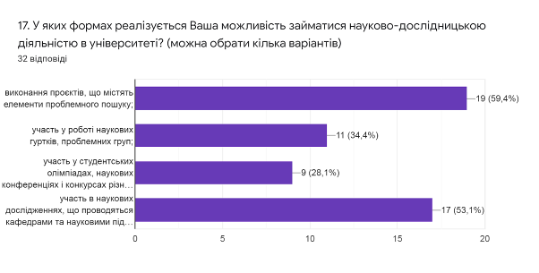
У наступному запитанні респондентам було запропоновано оцінити за 5-ти бальною шкалою зручність та доступність категорій, що стосуються студентського життя (0- зовсім не зручно; 5- дуже зручно).
Відповідно до результатів анкетування, оцінка усіх перелічених категорій студентського життя є в загальному високою.
На найвищий бал з середнім значенням 4,56 здобувачі оцінюють можливості користування електронними ресурсами. Нижчі бали із середнім значенням 4,53 отримала робота деканату. Такі категорії, як бібліотека (абонемент, читальний зал, електронний репозитарій), графік індивідуальних консультацій викладачів та розклад занять оцінили на 4,47, 4,34 та 4,25 бали відповідно. Найнижче середнє значення 4,09 за оцінками студентів отримала відповідь співпраця з органами студентського самоврядування.
18. Оцініть за 5-ти бальною шкалою зручність та доступність нижче перелічених категорій студентського життя (0- зовсім не зручно; 5- дуже зручно).
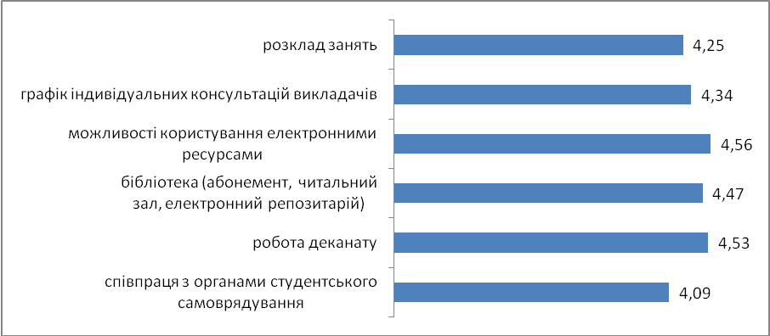

На запитання Чи берете ви участь у заходах, які проводить студентське самоврядування? відповіді розділилися наступним чином: 46,9% опитаних дали відповідь ні, такий же відсоток (46,9%) - так, інколи. Двоє респондентів відповіли так.
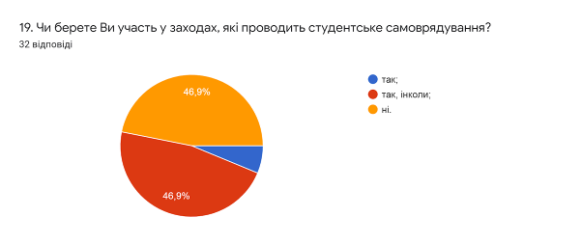
Узагальнюючи надані відповіді на запитання Чи хотіли б Ви брати участь в програмах академічної мобільності (проходити міжнародні практики, навчатися за програмою «Двох дипломів» за кордоном тощо)?, 62,5% респондентів відповіли, що не обмірковували таку можливість. 21,9% дали відповідь так, 15,6% - ні.
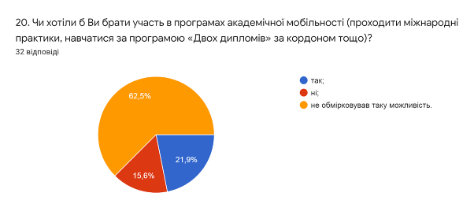

Створення безпечного освітнього середовища є одним із принципів сучасної освіти. Позитивним моментом є те, що усі опитані (100%) вказали, що освітнє середовище університету є безпечним для життя і здоров’я.
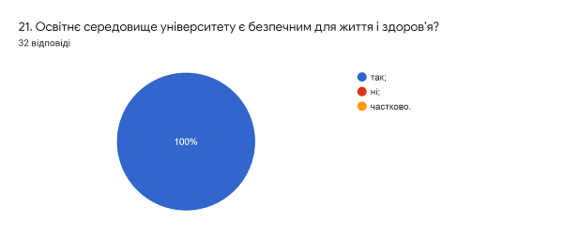
Академічна доброчесність – це основа якості освіти. Важливою умовою успішного розвитку вищої освіти є впровадження принципів академічної доброчесності в навчання, викладання та наукову діяльність.
Підсумовуючи відповіді на запитання Чи знайомі Ви із поняттям «академічна доброчесність? та Які причини виникнення академічної недоброчесності? (кількість виборів не обмежувалася), можна зробити висновок, що половина (50%) опитаних студентів ознайомлені з поняттям академічної доброчесності, 28,1% - частково ознайомлені, 21,9% - ні. Одними із основних причин виникнення академічної недоброчесності респонденти вважають обмежений доступ до необхідної інформації (46,9%). Нижчий відсоток (40,6%) респондентів відповіли, що це нестача навичок академічного письма і знань дослідницьких методів, а також звичка використовувати чужі праці без посилань. На думку 25% респондентів основною причиною є непоінформованість щодо відповідальності за плагіат.
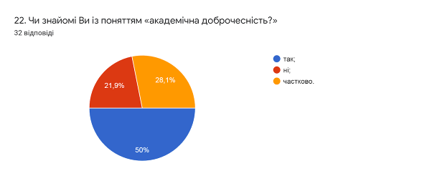
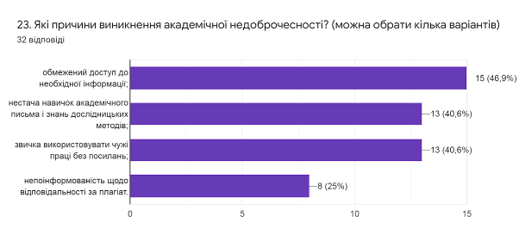
Цікавим було дізнатися, чи стикалися респонденти з неетичною поведінкою зі сторони адміністрації, викладачів, одногрупників чи інших працівників університету. Як бачимо, що 90,6% респондентів дали відповідь не стикалися з подібними ситуаціями. Проте, один опитуваний вказав, що стикався зі сторони викладачів, один стикався зі сторони інших працівників університету. Зі сторони адміністрації – також одна відповідь.
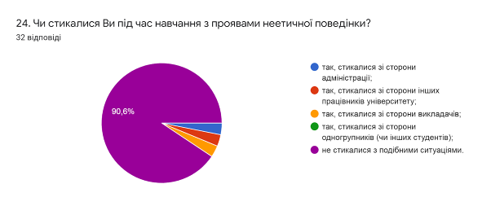
Відповіді на запитання Чи знайомі Ви з порядком визнання в університеті результатів неформальної/інформальної освіти розділилися наступним чином: 53,1% респондентів дали відповідь ні, 46,9% - так.
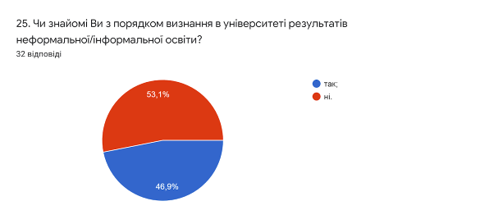
На запитання Чи зможете швидко досягнути успіхів у професійному та кар’єрному зростанні за набутим фахом? більшість опитаних (81,3%) відповіли так, безперечно. На думку 9,4% так, але лише за кордоном. Такий же відсоток (9,4%) респондентів дали відповідь ні.
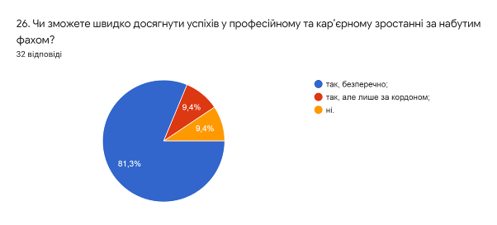
Анкетування також передбачало наявність відкритого запитання Які проблеми найчастіше виникають у Вас під час навчання?, на яке 78% опитаних здобувачів дали відповідь, що у них не виникає проблем (немає, жодних, не виникає, немає проблем…), троє респондентів не змогли дати відповідь на це запитання.
Інші зазначили наступне (орфографія збережена):
- Сесія
- недостатня кількість практичного досвіду
- Карантини
- Лінь

Також важливо було дізнатися, Чи задоволені респонденти якістю надання освітніх послуг за цією ОП? Ми отримали наступні відповіді: 62,5% опитаних зазначили, що повністю задоволені наданням освітніх послуг; 31,3% - частково задоволені; двоє опитаних (6,3%) не задоволені.
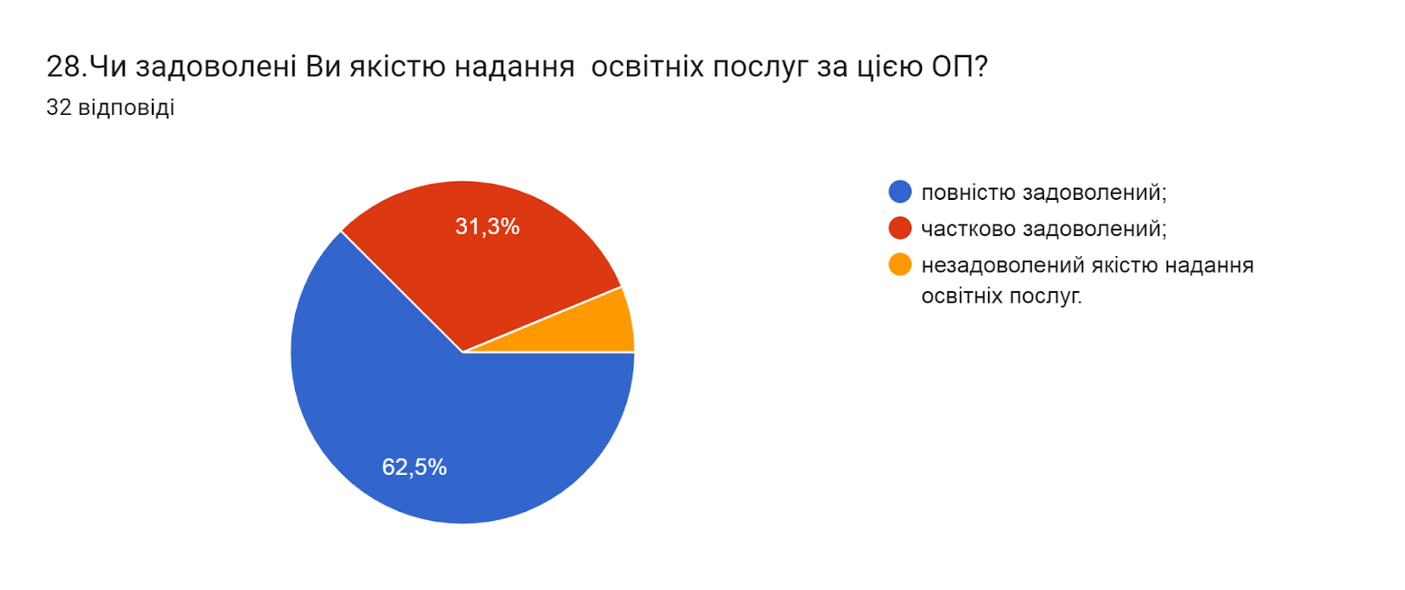

З метою покращення якості освітньої програми та якості викладання дисциплін, пропонуємо наступне:
- Науково-педагогічним працівникам, що безпосередньо відповідають за зміст освітньо-професійної програми, а також викладають на цій спеціальності, забезпечити постійний моніторинг та актуалізацію навчальних курсів в системі дистанційного навчання Atutor. Лабораторні та практичні роботи проводити в режимі відеоконференцій.
- Гаранту та проектній групі освітньої програми:
  - підвищити поінформованість студентів щодо можливостей формування індивідуальної траєкторії навчання, зокрема через можливість самостійного обрання навчальних дисциплін;
  - ознайомити студентів з «Положенням про врегулювання конфліктних ситуацій в Тернопільському національному технічному університеті імені Івана Пулюя».
- Здійснювати популяризацію зарахування результатів навчання отриманих у неформальній або інформальній освіті шляхом ознайомлення здобувачів з «Положенням про визнання у Тернопільському національному технічному університеті імені Івана Пулюя результатів навчання, отриманих у неформальній та/або інформальній освіті»
- Голові студентської ради та старостам груп рекомендується частіше проводити інформаційні кампанії та роз’яснювальні бесіди зі здобувачами освіти щодо ролі і основних напрямків діяльності органів студентського самоврядування в університеті.
- Активніше залучати здобувачів вищої освіти, що навчаються за даною ОП, до участі у програмах міжнародної академічної мобільності.
- Систематично проводити моніторинг серед здобувачів вищої освіти щодо задоволеності освітньою програмою та якістю навчальних дисциплін. Виявляти слабкі чи проблемні сторони з метою своєчасного реагування.
- Гаранту освітньої програми сприяти інформуванню здобувачів вищої освіти щодо змін, які вносяться до ОП на основі результатів анкетування.

